Kako roditelji mogu pomoći djetetu da se brže i lakše prilagodi  - Prije polaska u vrtić razgovarati:  - vrtić je mjesto gdje ima puno igračaka i djece  - vrtić je mjesto u kojem odgojitelji znaju mnogo zanimljivih igara  - što će se sve raditi u vrtiću i kako će teći njegov boravak  - nikada se ne smije plašiti dijete vrtićem (npr. ako budeš zločest ići ćeš u vrtić, u vrtiću ćeš morati sve pojesti i sl.)  - Ritam djetetova života u obitelji treba prilagoditi ritni u vrtiću.  - Dijete treba privikavati (ali bez prisile) na nonu ako još nije ostavilo pelene, da jede žlicom, pije iz šalice.  - Dijete vrtićkog uzrasta treba osamostaljivati u oblačenju, svlačenju, održavanju higijene i prehrane  - Dobro je s djetetom prošetati do vrtića, pogledati vanjski prostor, objasniti djetetu što tu sve djeca mogu da rade  - Može se ponijeti u vrtić tzv. prijelazni objekt – neku djetetu dragu igračku ili predmet koji mu pružaju sigurnost i utjehu (bočica, dekica, igračka)  - Tijekom perioda prilagodbe nije poželjno navikavati dijete na nove oblike ponašanja (navikavanje na nonu, odvikavanje od bočice, dude).Ako željeno ponašanje nije usvojeno do polaska u jaslice/vrtić, tijekom prilagodbe svakako ga ne mijenjati, nego ostaviti za vrijeme kada se dijete prilagodi novim promjenama u svom životu.  - Vrlo je važan jutarnji rastanak s djetetom u vrtiću. Roditelj treba biti smiren, nikako djetetu ne smije pokazati svoju zabrinutost ili žalost što ga ostavlja. Dijete će to osjetiti pa će se i ono tako osjećati. Rastanak s djetetom ne bi trebalo odgađati u nedogled. Dugo smirivanje djeteta ili ponovno vraćanje ne preporuča se, jer dijete plače. Dijete će ubuduće plakati duže očekujući da se roditelj vrati.  Djeca jako dobro osjećaju roditeljeve emocije. S toga je važno da roditelji budu sigurni u svoju odluku da dijete polazi vrtić i da o vrtiću i odgojiteljicama imaju pozitivan stav. Ukoliko dijete osjeti da je roditelj nesiguran i tužan, takvo će biti i ono.   | ADAPTACIJA DJECE  NA VRTIĆ I JASLICE    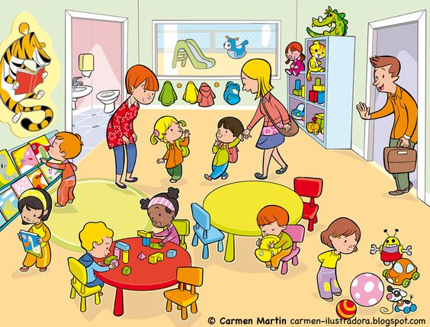
Polazak u jaslice odnosno vrtić velika je promjena u životu svakog djeteta budući da dijete iz sigurnosti svoje obitelji dolazi u nepoznatu sredinu i među nepoznate osobe koje se počinju brinuti o njemu.  Svakom je djetetu potrebno određeno vrijeme tijekom kojeg će se prilagoditi novoj sredini, upoznati odgоjitelje i nove prijatelje. Neka se djeca prilagođavaju brže (za samo nekoliko dana), dok je drugoj djeci je potrebno duže vrijeme (i do 2 mjeseca). Neka djeca reagiraju burnije, dok neka i ne pokazuju veće promjene u ponašanju. Promjene u ponašanju tijekom prilagodbe djeteta su prolazna pojava i dobro je da roditelji budu upoznati s tim promjenama i pripremljeni na njih kako bi svome djetetu mogli pomoći u prilagodbi na novu životnu sredinu.  Reakcije na odvajanje mogu biti mnogobrojne i razlikuju se od djeteta do djeteta:  Emocionalne reakcije  Dijete može biti jako tužno i patiti za roditeljem. Kod neke se djece može javiti velika ljutnja i razdražljivost i to posebice kada dođu iz vrtića kući. Obično burno reagiraju mlađa djeca. Starija će poslušno ući u sobu, ali će veći dio dana šutjeti, stajati pokraj vrata, odbijati komunikaciju s odgajateljem ili drugom djecom.  Tjelesne reakcije  Ponekad djeca iskoriste svoje tijelo kao medij da kažu roditeljima da nisu dobro. Tada djeca mogu imati bolove u trbuhu, mogu povraćati, imati glavobolje. Neka djeca reagiraju regresijom u ponašanju.Mlađe dijete koje je prohodalo opet pribjegava puzanju, dijete koje je nedavno uspostavilo kontrolu stolice, sada opet obavlja nuždu u gaćice, ono koje je komuniciralo riječima sada opet pribjegava gestama i sl. Razlog takvog ponašanja nije zaostajanje u razvoju. U želji da bude zaštićeno, dijete bira ona ponašanja koja mu nude veću sigurnost. Takve promjene u ponašanju su prolaznog karaktera.  Ponašajne reakcije  Kada emocije isplivaju na površinu, djeca se mogu ponašati na različite načine: plakati, vrištati,udarati, odbijati svaki kontakt, aktivnosti, jelo, spavanje. Mogu biti pasivni promatrači, držati se svoje drage igračke ili dude i biti mirni u nekom zabačenom kutku.  Ovakve reakcije se javljaju odmah nakon odvajanja i traju onoliko koliko djetetu treba da se prilagodi na novu situaciju. Kod pojedine djece reakcije se mogu javiti odgođeno i to baš kada pomislite da se dijete lako prilagodilo.    Trenutak rastanka je krizni trenutak i većina se djece nakon što roditelj ode primiri i zaigra. Burne reakcije nestanu kada se dijete prilagodi novoj sredini tj. kada se bude osjećalo sigurno.Važno je ostvariti dobar kontakt s odgajateljem. Odgojitelji postaju vrlo važne osobe u životu djeteta i ono će biti smirenije i osjećat će se sigurnije ako vidi da njegovi mama i tata ili baka i djed i odgojitelji razgovaraju ljubazno i sa uvažavanjem. | 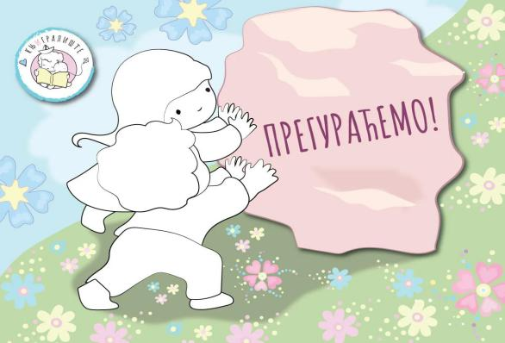  Po povratku iz vrtića, dobro je više vremena provoditi s djetetom, šetati, igrati se, pričati priče, pružati nježnost, pokazati interes za njegove doživljaje iz vrtića.Nakon nekog vremena, kada se dijete prilagodi i oslobodi straha od nepoznatog, vrtić će postati mjesto u koje će dijete rado dolaziti i gdje će provoditi vrijeme u igri s novim prijateljima.    Iako svi volimo poslušati savjete bliskih nam osoba, imajte na umu da ste ipak Vi roditelji, ti koji najbolje poznajete svoje dijete. U procesu prilagodbe najbolje Vam mogu pomoći odgojno-obrazovni stručnjaci koji će brinuti o Vašem djetetu, stoga imajte povjerenje u njih, poslušajte savjete i budite otvoreni za suradnju i iskreni u komunikaciji jer su oni tu da zajedno s Vama brinu o dobrobiti Vaše djece.  

